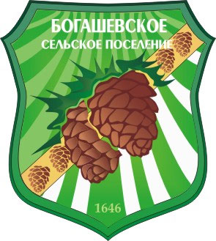
МУНИЦИПАЛЬНОЕ ОБРАЗОВАНИЕ «БОГАШЕВСКОЕ СЕЛЬСКОЕ ПОСЕЛЕНИЕ»

СОВЕТ БОГАШЕВСКОГО СЕЛЬСКОГО ПОСЕЛЕНИЯ
РЕШЕНИЕ
с. Богашево | 16.06.2022 № 20
 | 61-ое собрание 4-го созыва

Об отмене решения Совета Богашевского сельского поселения от 25.06.2020 № 18 «О внесении изменений и дополнений в решение Совета Богашевского сельского поселения от 26 декабря 2013 года № 65 «Об утверждении Правил землепользования и застройки муниципального образования «Богашевское сельское поселение»

В соответствии с соглашением № 249 от 14 июня 2020 года о принятии осуществления части полномочий по решению вопросов местного значения поселения между Администрацией Томского района и Администрацией Богашевского сельского поселения в области градостроительной деятельности и в целях устранения технической ошибки,
СОВЕТ БОГАШЕВСКОГО СЕЛЬСКОГО ПОСЕЛЕНИЯ РЕШИЛ:
- Отменить решение Совета Богашевского сельского поселения от 25.06.2020 № 18 «О внесении изменений и дополнений в решение Совета Богашевского сельского поселения от 26 декабря 2013 года № 65 «Об утверждении Правил землепользования и застройки Муниципального образования «Богашевское сельское поселение».
- Направить настоящее решение Главе Богашевского сельского поселения для подписания в установленном порядке и опубликования в печатном средстве массовой информации официального издания «Информационный бюллетень Богашевского сельского поселения».
- Настоящее решение вступает в силу со дня его опубликования и обнародования на официальном сайте муниципального образования «Богашевское сельское поселение» (адрес сайта http://www.bogashevo.tomsk.ru).
- Контроль за исполнением настоящего решения оставляю за собой.

Председатель Совета
Богашевского сельского поселения /документ подписан/ С.А. Кузнецов

Глава
Богашевского сельского поселения /документ подписан/ Е.Г. Паньков

